

**数据库系统原理实践报告**

|  |  |
| --- | --- |
| 专 业： | 计算机科学与技术 |
| 班 级： | CS2208 |
| 学 号： | U202215642 |
| 姓 名： | 田清林 |
| 指导教师： | 谢美意 |

|  |  |
| --- | --- |
| 分数 |  |
| 教师签名 |  |

2024 年 7 月 3 日

**教师评分页**

|  |  |
| --- | --- |
| 子目标 | 子目标评分 |
| 1 |  |
| 2 |  |
| 3 |  |
| 4 |  |
| 5 |  |
| 6 |  |
|  |  |

|  |  |
| --- | --- |
| 总分 |  |

目录

1课程任务概述 1

2任务实施过程与分析 2

2.1 数据查询(Select)之一 2

2.2 数据查询(Select)-新增 7

2.3 存储过程与事务 10

2.4 触发器 13

2.5 用户自定义函数 14

2.6 安全性控制 14

2.7 并发控制与事务的隔离级别 15

2.8 备份+日志：介质故障与数据库恢复 17

2.9 数据库设计与实现 17

3课程总结 21

# 课程任务概述

“数据库系统原理实践”是为配合“数据库系统原理”课程独立开设的实践课程，旨在通过MySQL编程语言进行数据库的各项操作和开发任务。课程依托头歌实践教学平台，实验环境在Linux操作系统下，主要编程语言为MySQL 8.0.28，并在数据库应用开发环节使用JAVA 1.8。

课程任务分为五个主要部分：

1. 数据对象的管理与编程，包括数据库、表、索引、视图、约束、存储过程、函数、触发器、游标等。

2. 数据操作任务，包括数据查询，数据插入、删除与修改等。

3. 数据库系统内核实验。包括数据库的安全性控制，完整性控制，恢复机制，并发控制机制等。

4. 数据库的设计与实现；

5. 数据库应用系统的开发 (JAVA篇)，主要包括JAVA编程与数据库的交互。

本课程依托头歌实践教学平台，实验环境在Linux操作系统下，编程语言主要为MySQL 8.0.28。在数据库应用开发环节，使用JAVA 1.8。

# 任务实施过程与分析

本次实践课程在头歌平台进行，实践任务均在平台上提交代码，所有完成的任务、关卡均通过了自动测评。本次实践最终完成了课程平台中的第1~14实训的所有任务。下面将重点针对其中的数据查询、存储过程与事务、触发器、用户自定义函数、并发控制与事务的隔离级别、数据库设计与实现内容，阐述完成过程中的具体工作。

## ****数据查询(Select)之一****

本节的主要任务是对若干个表的数据进行查询操作，主要考察了select语句的各种用法，在具体的情境之中设计了单表和多表的直接、嵌套等查询，还使用了必要的函数。

本任务所有关卡均已完成，选取其中部分较复杂关卡进行重点阐述。

## ****投资总收益前三名的客户****

本关任务：查询投资总收益前三名的客户。

实现方法： 该关卡可分两步进行，第一步算出每个客户的投资总收益，第二步，选出投资总收益前三名的客户。

首先对于总收益，即将property表与client表按照c_id = pro_c_id连接后，按照c_id分组并使用聚集函数SUM()来对pro_income求和，总收益命名为total_income。

第二步，由于题中给出不考虑并列排名情形，因此对于客户A的排名就是投资总收益大于客户A的客户个数加1，将第一步得到的查询结果作为派生表A，进行嵌套子查询。父查询和子查询均在表A上进行，依次分别命名为表a和表b，子查询中对于表a中的一个元组，得到表b中满足total_income大于该元组total_income的元组个数，若个数小于2则表明该元组为前三名，在父查询中选择该元组。

完整代码如下所示：

1. select c_name,c_id_card,total_income from
2. (select c_name,c_id_card,SUM(pro_income)
3. from property,client
4. where c_id = pro_c_id and pro_status != '冻结'
5. group by c_id) a(c_name,c_id_card,total_income)
6. where (
7. select count(1)
8. from
9. (select c_name,c_id_card,SUM(pro_income)
10. from property,client
11. where c_id = pro_c_id and pro_status != '冻结'
12. group by c_id) b(c_name,c_id_card,total_income)
13. where a.total_income < b.total_income
14. )<=2
15. order by total_income desc;

该题更简洁的方法是使用limit子句，只需要求和后按照total_income降序排序并使用limit 3只输出前三行。

## **客户总资产**

本关任务：查询客户理财、保险、基金投资金额的总和，并排序。

实现方法：查询客户在本行的总资产，综合客户表(client)、资产表(property)、理财产品表(finances_product)、保险表(insurance)、基金表(fund)，列出所有客户的编号、名称和总资产，总资产命名为total_property。总资产为储蓄卡总余额，投资总额，投资总收益的和，再扣除信用卡透支的总金额(信用卡余额即为透支金额)。客户总资产包括被冻结的资产。

此处需要综合各个表的内容并根据种类不同计算出合适的金额并相加，此处采用union all子句，对于每一条资产信息，统一算出各资产的收益/透支金额统一命名为pro_property，统一格式为（c_id，pro_property）的元组，之后将client和union后的表进行外连接，进行求和即可。

注意client表可能存在不存在资产记录的客户，此时使用左外连接可以保留悬浮元组，使用ifnull函数，若该客户不存在资产记录，sum(pro_property)为null,则结果为0。

1. select c_id, c_name, ifnull(sum(pro_property), 0) as total_property
2. from client left join
3. (
4. select pro_c_id, pro_quantity * p_amount as pro_property
5. from property, finances_product
6. where pro_type = 1 and pro_pif_id = p_id
7. union all
8. select pro_c_id, pro_quantity * i_amount as pro_property
9. from property, insurance
10. where pro_type = 2 and pro_pif_id = i_id
11. union all
12. select pro_c_id, pro_quantity * f_amount as pro_property
13. from property, fund
14. where pro_type = 3 and pro_pif_id = f_id
15. union all
16. select b_c_id, b_balance as pro_property
17. from bank_card
18. where b_type = "储蓄卡"
19. union all
20. select b_c_id, -b_balance as pro_property
21. from bank_card
22. where b_type = "信用卡"
23. union all
24. select pro_c_id, pro_income as pro_property
25. from property
26. ) a on c_id = pro_c_id
27. group by c_id
28. order by c_id;

## ****第N高问题****

本关任务：查询每份保险金额第4高保险产品的编号和保险金额。

实现方法：此处内层查询使用limit子句，将insurance中的元组按i_amount排序，使用distinct去重，limit 3，1表示跳过前三行取一行。外层查询中查询第四高保险金额对应的保险编号，输出保险编号和保险金额。

1. select i_id, i_amount
2. from insurance
3. where i_amount =
4. (
5. select distinct i_amount
6. from insurance
7. order by i_amount desc
8. limit 3,1
9. *-- 跳过三行取一行*
10. )

## ****基金收益两种方式排名****

本关任务：对客户基金投资收益实现两种方式的排名次。

实现方法：第一条SQL语句实现全局名次不连续的排名，第二条SQL语句实现全局名次连续的排名。使用MySQL中内置的两个函数：rank()进行并列名次相同且跳过的标号，dense_rank()进行并列名次相同且标号连续的标号。两个SQL语句仅是使用函数不同，下仅以dense_rank()为例。

1. select pro_c_id, sum(pro_income) as total_revenue,
2. dense_rank() over(order by sum(pro_income) desc) as `rank`
3. from property
4. where pro_type = 3
5. group by pro_c_id
6. order by sum(pro_income) desc, pro_c_id;

## ****持有完全相同基金组合的客户****

本关任务：查询持有完全相同基金组合的客户。

实现方法： 这里实际上需要比较两个客户对应基金组合的元组的集合是否相等，SQL中没有全称量词，但可以将全称量词转化成存在量词。对于客户a和客户b，要求不存在a持有而b不持有的基金，且不存在b持有而a不持有的基金。使用两个not exist子查询来确保两个客户的基金组合完全相同。

1. select distinct a.pro_c_id c_id1,b.pro_c_id c_id2
2. from property a,property b
3. where a.pro_c_id < b.pro_c_id and a.pro_type = 3 and b.pro_type = 3 and not exists
4. (
5. select *
6. from property c
7. where c.pro_type = 3  and c.pro_c_id = b.pro_c_id and not exists
8. (
9. select *
10. from property d
11. where d.pro_type = 3 and d.pro_c_id = a.pro_c_id and d.pro_pif_id = c.pro_pif_id
12. )
13. )
14. and not exists
15. (
16. select *
17. from property c
18. where c.pro_type = 3  and c.pro_c_id = a.pro_c_id and not exists
19. (
20. select *
21. from property d
22. where d.pro_type = 3 and d.pro_c_id = b.pro_c_id and d.pro_pif_id = c.pro_pif_id
23. )
24. );

## ****购买基金的高峰期****

本关任务：查询2022年2月购买基金的高峰期，如果连续三个交易日，投资者购买基金的总金额超过100万，则称这连续几日为投资者购买基金的高峰期。

实现方法：高峰期为连续三个交易日内基金购买总金额超过100万元。

具体实现方法如下：

1. 筛选超过100万元的交易日：首先，将单日购买金额超过100万元的天数筛选出来，并对这些交易日进行编号（记为rownum）。
2. 计算交易天数：通过MySQL内置的 DATEDIFF 函数计算每个交易日距离2022年1月1日的天数（记为daycnt）。
3. 判定连续交易日：如果是购买高峰期，那么该高峰期内的交易天数和编号必然同时连续。因此，交易日天数与编号的差值必然相同。根据这一差值进行分组，如果某一组的值个数大于等于三，则可认为是高峰期。
4. 注意到2022年2月只有第一周因为春节假期而休市，因此统计自2022年1月1日的交易日可以直接通过 DATEDIFF 函数快速计算出daycnt的值。
5. select daycnt.pro_purchase_time as pro_purchase_time, daycnt.amount as total_amount
6. from (
7. select *, count(*) over(partition by orderday.workday - orderday.rownum) cnt
8. from (
9. select *, row_number() over(order by workday) rownum //使用内置函数计算rownum
10. from (
11. select pro_purchase_time, sum(pro_quantity * f_amount) as amount,
12. datediff(pro_purchase_time, "2021-12-31") - 2 * week(pro_purchase_time) as workday
13. from property, fund
14. where pro_pif_id = f_id and pro_type = 3
15. and pro_purchase_time like "2022-02-%"
16. group by pro_purchase_time
17. )amount_by_day where amount_by_day.amount > 1000000
18. ) orderday
19. ) daycnt where daycnt.cnt >= 3;

## ****以日历表格式显示每日基金购买总金额****

本关任务：以日历表格式显示 2022 年 2 月每周每日基金购买总金额。

实现方法：为了以日历表的格式显示 2022 年 2 月每周每日基金购买的总金额，我们需要将资产表 (property) 和基金表 (fund) 进行自然连接，并按交易时间分组计算购买总金额。我们还需要利用 WEEK() 函数和 WEEKDAY() 函数获取交易时间所在的周次和星期几。最终通过 IF 语句将金额分配到相应的列中，并按周次分组输出。

1. SELECT week_of_trading, SUM(IF(days=0,amount,NULL)) AS Monday, SUM(IF(days=1,amount,NULL)) AS Tuesday, SUM(IF(days=2,amount,NULL)) AS Wednesday, SUM(IF(days=3,amount,NULL)) AS Thursday, SUM(IF(days=4,amount,NULL)) AS Friday
2. FROM
3. (SELECT week(pro_purchase_time)-5 AS week_of_trading, SUM(f_amount*pro_quantity) AS amount, weekday(pro_purchase_time) AS days
4. FROM fund, property
5. WHERE f_id = pro_pif_id AND
6. pro_type = 3 AND
7. pro_purchase_time >= "2022-2-7" AND
8. pro_purchase_time <= "2022-2-28"
9. GROUP BY pro_purchase_time) AS a
10. GROUP BY week_of_trading
11. ORDER BY week_of_trading ASC;

## ****数据查询(Select)-新增****

本节内容在Select之一的背景和基础之上难度有所提高，仍然关注于数据的查询工作。

该任务的关卡1~6已全部完成，选取第1，2，5，6关进行阐述。

## ****查询销售总额前三的理财产品****

本关任务：查询2010年和2011年这两年每年销售总额前3名（如果有并列排名，则后续排名号跳过之前的并列排名个数，例如1、1、3）的统计年份（pyear）、销售总额排名值(rk)、理财产品编号(p_id)、销售总额(sumamount)。

实现方法：

本关采取复杂的派生查询。从内到外，首先在property表中查询出年份在2010和2011的理财产品记录，再将结果作为派生表a与finance_product表根据pro_pif_id = p_id进行内连接，根据购买年份和理财产品编号分组，这样可以用聚集函数算出不同年份的各理财产品销售总额。最后再根据销售总额使用rank ()函数排名记为rk，并选出rk 小于等于3的元组即为前三名。

1. select * from
2. (
3. select pyear,rank() over(partition by pyear order by sumamount desc) as rk,p_id, sumamount
4. from
5. (
6. select year(pro_purchase_time) as pyear, sum(pro_quantity * p_amount) as sumamount, p_id
7. from
8. (
9. select *
10. from property
11. where pro_type = 1 and year(pro_purchase_time) in (2010,2011)
12. ) as a inner join finances_product on pro_pif_id = p_id
13. group by p_id, pyear
14. ) as b
15. ) as c
16. where rk <= 3;

## ****投资积极且偏好理财类产品的客户****

本关任务：购买了3种（同一编号的理财产品记为一种）以上理财产品的客户被认为投资积极的客户，若该客户持有基金产品种类数（同一基金编号记为相同的基金产品种类）小于其持有的理财产品种类数，则认为该客户为投资积极且偏好理财产品的客户。查询所有此类客户的编号(pro_c_id)。

实现方法： 在表property上，按照pro_c_id分组，并采用sum()统计基金产品(pro_type = 1)和理财产品种类数(pro_type = 3)，使用case子句，当pro_type为对应值时计数1，否则为0，按照题意在having内加入存在聚集函数的条件表达式即可。

由于同一编号的理财产品记为一种，查询时采用distinct去重。

1. select distinct pro_c_id
2. from property
3. group by pro_c_id
4. having sum(case when pro_type = 1 then 1 else 0 end)>=3 and sum(case when pro_type = 1 then 1 else 0 end)>sum(case when pro_type = 3 then 1 else 0 end)
5. order by pro_c_id asc;

## ****查询任意两个客户的相同理财产品数****

本关任务：查询任意两个客户之间持有的相同理财产品种数，并且结果仅保留相同理财产品数至少2种的用户对。

实现方法：将property表设置别名a和b，直接枚举a、b表中的元组代表资产信息，两个客户记为A、B，按照两人的pro_c_id的值进行分组，组内元组个数即为两个客户相同的理财产品数。

注意需要给出两客户pro_c_id不相等的条件，计算同一个人相同理财产品数没有意义。

1. select a.pro_c_id pro_c_id,b.pro_c_id pro_c_id,count(1) total_count
2. from property a,property b
3. where a.pro_pif_id = b.pro_pif_id and a.pro_type = 1 and b.pro_type  = 1 and a.pro_c_id != b.pro_c_id
4. group by a.pro_c_id,b.pro_c_id
5. having count(1)>=2
6. order by a.pro_c_id asc;

## **查找相似的理财客户**

本关任务：查找相似的理财客户。在某些推荐方法中，需要查找某位客户在理财行为上相似的其他客户，不妨设其定义为：对于A客户，其购买的理财产品集合为{P}，另所有买过{P}中至少一款产品的其他客户集合为{B}，则{B}中每位用户购买的{P}中产品的数量为他与A客户的相似度值。将{B}中客户按照相似度值降序排列，得到A客户的相同相似度值则按照客户编号升序排列，这样取前两位客户即为A客户的相似理财客户列表。

查询每位客户(列名：pac)的相似度排名值小于3的相似客户(列名：pbc)列表，以及该每位客户和他的每位相似客户的共同持有的理财产品数(列名：common)、相似度排名值(列名：crank)。

实现方法：此处选择不断地嵌套查询和派生查询，从内到外分别，选出A客户购买过的理财产品，选出买过至少一款上述理财产品的其他客户并顺便计算出购买的产品数，再使用rank over函数来为其排序，排序值记作crank，并选出crank小于3（即前两名客户）。

1. select *
2. from
3. (
4. select pac,pbc,cnt common,rank() over(partition by pac order by cnt desc,pbc asc)as crank
5. from(
6. select a.c_id pac,b.pro_c_id pbc,count(b.pro_pif_id) cnt*#买过至少一款理财产品的客户b,与购买的产品数*
7. from client a,property b
8. where a.c_id != b.pro_c_id  and b.pro_type = 1 and b.pro_pif_id in
9. (
10. select c.pro_pif_id*#a买过的理财产品*
11. from property c
12. where c.pro_c_id = a.c_id and c.pro_type = 1
13. )
14. group by a.c_id,b.pro_c_id
15. )as x
16. )as y
17. where crank<3
18. order by pac asc,crank asc;

## ****存储过程与事务****

这一实训任务涉及到存储过程的使用，分别涉及使用流程控制语句的存储过程、使用游标的存储过程和使用事务的存储过程。

该任务的全部关卡均已完成，选择其中较为复杂的第1，2关进行

## ****使用流程控制语句的存储过程****

本关任务：创建一个存储过程，向表fibonacci插入斐波拉契数列的前n项。

实现方法：使用一条with子句编写递归过程，通过此递归过程产生连续的三项fibonacci数，通过此语句计算fibonacci数列的前n项。注意fibonacci的边界条件第一项为1。

1. delimiter $$
2. create procedure sp_fibonacci(in m int)
3. begin
4. set m = m ‐ 1;
5. with recursive cte(id, cur, pre) as (
6. select 0, 0, 0
7. union all
8. select id + 1, if (id < 2, 1, cur + pre), cur from cte where id < m
9. )
10. select id n, cur fibn from cte;
11. end $$
12. delimiter ;

## ****使用游标的存储过程****

本关任务：医院的某科室有科室主任1名（亦为医生），医生若干（至少2名，不含主任），护士若干（至少4人）。编写一存储过程，自动安排某个连续期间的大夜班的值班表。

实现方法：护士不存在周末换班操作，因而直接使用一个游标进行不断地循环遍历，当遍历到表尾后（done标记）再重置该游标即可。

对于医生，需要判断当天是周一还是周末。如果是周末，并且排到主任的班，将head标记为主任，然后游标继续遍历；如果当前是周一，并且head不为空，表示主任跳班到周一了，需要将主任安排到周一。其余情况与护士相同。

1. delimiter $$
2. create procedure sp_night_shift_arrange(in start_date date, in end_date date)
3. begin
4. declare done, tp, wk int default false;
5. declare doc, nur1, nur2, head char(30);
6. declare cur1 cursor for select e_name from employee where e_type = 3;
7. declare cur2 cursor for select e_type, e_name from employee where e_type < 3;
8. declare continue handler for not found set done = true;
9. open cur1; open cur2;
10. while start_date <= end_date do
11. fetch cur1 into nur1;
12. if done then
13. close cur1; open cur1; set done = false; fetch cur1 into nur1;
14. end if;
15. fetch cur1 into nur2;
16. if done then
17. close cur1; open cur1; set done = false; fetch cur1 into nur2;
18. end if;
19. set wk = weekday(start_date);
20. if wk = 0 and head is not null then *//当天周一，主任跳班*
21. set doc = head; set head = null;
22. else
23. fetch cur2 into tp, doc;
24. if done then *//重置游标*
25. close cur2; open cur2; set done = false; fetch cur2 into tp, doc;
26. end if;
27. if wk > 4 and tp = 1 then *//当天周末，排到主任，将主任移动到周一*
28. set head = doc; fetch cur2 into tp, doc;
29. if done then *//重置游标*
30. close cur2; open cur2; set done = false; fetch cur2 into tp, doc;
31. end if;
32. end if;
33. end if;
34. insert into night_shift_schedule values (start_date, doc, nur1, nur2);
35. set start_date = date_add(start_date, interval 1 day);
36. end while;
37. end$$
38. delimiter ;

## ****触发器****

本节主要内容为触发器的应用。

该实训只有一个关卡，已全部完成，下面对该关卡进行分析。

## ****为投资表 property 实现业务约束规则‐根据投资类别分别引用不同表的主码****

本关任务：为资产表property编写一个触发器，以实现任务所要求的完整性业务规则。完整性业务规则：

1. 如果pro_type=1, 则 pro_pif_id 只能引用 finances_product 表的 p_id 。
2. 如果 pro_type = 2, 则 pro_pif_id 只能引用 insurance 表的 i_id 。
3. 如果 pro_type = 3, 则 pro_pif_id 只能引用 fund 表的 f_id。

实现方法：声明BEFORE INSERT ON property类型的触发器，使用if语句，首先判断是否存在该类型的投资产品，然后判断该p_id是否为上述规则对应类型的投资产品，如果报错信息为空则说明没有错误。

1. delimiter $$
2. CREATE TRIGGER before_property_inserted BEFORE INSERT ON property FOR EACH ROW
3. BEGIN
4. declare message varchar(50);
5. if (new.pro_type = 1) then
6. if (new.pro_pif_id not in (select p_id from finances_product)) then
7. set message=concat("finances product #",new.pro_pif_id," not found!");
8. end if;
9. elseif(new.pro_type = 2) then
10. if (new.pro_pif_id not in (select i_id from insurance)) then
11. set message = concat("insurance #", new.pro_pif_id, " not found!");
12. end if;
13. elseif(new.pro_type = 3) then
14. if (new.pro_pif_id not in (select f_id from fund)) then
15. set message = concat("fund #", new.pro_pif_id, " not found!");
16. end if;
17. else
18. set message = concat("type ", new.pro_type, " is illegal!");
19. end if;
20. if (message is not null) then
21. SIGNAL SQLSTATE '45000' SET MESSAGE_TEXT = message;
22. end if;
23. END$$
24. delimiter ;

## ****用户自定义函数****

本节的主要应用为用户自定义函数的创建和使用。用户自定义函数能够将特定操作模块化，且方便后续的多次调用。通过本实验，我们可以了解用户自定义函数的编写方法。

该任务全部关卡已完成，由于只含一个关卡，下面即对该关卡进行分析

## ****创建函数并在语句中使用它****

本关任务：编写一个依据客户编号计算其在本金融机构的存储总额的函数,并在SELECT语句使用这个函数。

实现方法：使用create function语句创建统计给定客户编号，统计存储总额的函数（函数内部使用select语句实现）。第11行与第12行是使用SELECT语句使用该函数的代码。

1. delimiter $$
2. create function get_deposit(client_id int) returns numeric(10,2)
3. begin
4. return (
5. select sum(b_balance) from bank_card
6. where b_type = "储蓄卡"
7. group by b_c_id having b_c_id = client_id
8. );
9. end$$
10. delimiter ;
11. select c_id_card, c_name, get_deposit(c_id) as total_deposit from client
12. where get_deposit(c_id) >= 1000000 order by total_deposit desc;

## ****安全性控制****

MySQL 采用自主存取控制机制进行安全性管理。通过用户，数据对象，权

限，授权，收回权限等要素进行存取控制。另外，为了方便批量授权给同一类用

户，引入了角色。本实训就是对上述要素加以利用，实现数据库的安全性控制。

本实验共两关，现已全部完成，下面选取第二关来进行分析。

## ****用户、角色与权限****

本关任务： 创建角色，授予角色一组权限，并将角色代表的权限授予指定的一组用户。

实现方法：根据create和grant语句按要求实现即可。

1. *# (1) 创建角色client_manager和fund_manager；*
2. create role client_manager, fund_manager;
3. *# (2) 授予client_manager对client表拥有select,insert,update的权限；*
4. grant select, insert, update on client to client_manager;
5. *# (3) 授予client_manager对bank_card表拥有查询除银行卡余额外的select权限；*
6. grant select(b_c_id, b_number, b_type)
7. on bank_card to client_manager;
8. *# (4) 授予fund_manager对fund表的select,insert,update权限；*
9. grant select, insert, update on fund to fund_manager;
10. *# (5) 将client_manager的权限授予用户tom和jerry；*
11. grant client_manager to tom, jerry;
12. *# (6) 将fund_manager权限授予用户Cindy.*
13. grant fund_manager to Cindy;

## ****并发控制与事务的隔离级别****

数据库在运行过程中，需要保持其数据一致性，本实验可体现出事务并发访问数据时产生的不一致性。本节的6个关卡涉及数据库中并发控制与事务的隔离级别的内容，包括隔离级别的设置，事务的开启、提交和回滚等，还通过在合适的位置和时机添加等待代码以实现在隔离级别不够的各种场景下产生读脏、不可重复读、幻读等出错情况。

该实训一共六个关卡，已经全部完成，下面选取部分重要关卡（第2、5关）进行分析。

## ****读脏****

本关任务：选择合适的事务隔离级别，构造两个事务并发执行时，发生 “读脏”现象。

实现方法：读脏，即读到“脏数据”，是多事务并发执行导致的读错误。首先事务2修改数据，之后事务1读数据，最后事务2回滚，此时事务1读到的数据就和数据库中内容不一致，是脏数据。模拟上述过程，用sleep()来调整他们的运行顺序。注意sleep()函数的返回值必须要赋值给一个变量，否则会报错。

1. 事务1：
2. set @n = sleep(1);
3. select tickets from ticket where flight_no = 'CA8213';
4. 事务2：
5. update ticket set tickets = tickets - 1 where flight_no = 'CA8213';
6. set @n = sleep(2);
7. rollback;

## ****主动加锁保证可重复读****

本关任务：在事务隔离级别较低的read uncommitted情形下，通过主动加锁，保证事务的一致性。

实现方法：使用for share和for update分别对数据加S锁和X锁。由于事务2尝试在事务1的两次操作之间进行修改，因而当事务1加上X锁后，事务2无法在事务1进行过程中打断进行修改，因而保证了事务1的可重复读。

1. 事务1
2. use testdb1;
3. set session transaction isolation level read uncommitted;
4. start transaction;
5. *-- 第1次查询航班'MU2455'的余票*
6. select tickets from ticket where flight_no = 'MU2455' for update;
7. set @n = sleep(5);
8. *-- 第2次查询航班'MU2455'的余票*
9. select tickets from ticket where flight_no = 'MU2455' for update;
10. commit;
11. *-- 第3次查询所有航班的余票，发生在事务2提交后*
12. set @n = sleep(1);
13. select * from ticket;
14. 事务2
15. use testdb1;
16. set session transaction isolation level read uncommitted;
17. start transaction;
18. set @n = sleep(1);
19. *# 在事务1的第1，2次查询之间，试图出票1张(航班MU2455)：*
20. update ticket set tickets = tickets - 1 where flight_no = 'MU2455';
21. commit;

## ****备份+日志：介质故障与数据库恢复****

## ****备份与恢复****

本关任务：设有居民人口登记数据库residents,请为该数据库做一次静态的(你一个人独享服务器)海量逻辑备份，备份文件命名为residents_bak.sql。 然后再用该逻辑备份文件恢复数据库。

实现方法：首先使用mysqldump命令将residents备份到residents_bak.sql中：mysqldump -h127.0.0.1 -uroot --databases residents > residents_bak.sql

再使用该备份恢复：

mysql -h127.0.0.1 -uroot < residents_bak.sql

## ****备份+日志：介质故障的发生与数据库的恢复****

本关任务：摸拟介质故障的发生与数据库的恢复。

实现方法：由于需要对数据库train作逻辑备份并新开日志文件，所以需要在上一关的基础上mysqldump指令中加入‐‐flush‐logs参数来新开日志文件：

1. mysqldump -h127.0.0.1 -uroot --flush-logs --databases train >
2. train_bak.sql;

系统故障前的日志文件保存在log/binlog.000018中，因而除了checkpoint时刻产生的train_bak.sql文件中的数据，还需要根据日志文件对部分事务进行重做和撤销操作。由于mysql的默认字符集为utf-8，与日志文件不兼容，因而需要使用--no-defaults参数来取消MySQL默认参数。

1. mysql -h127.0.0.1 -uroot < train_bak.sql;
2. mysqlbinlog --no-defaults log/binlog.000018 | mysql -uroot;

## ****数据库设计与实现****

数据库设计一般包括以下几个主要环节：需求分析、概念结构设计、逻辑结构设计、物理结构设计，以及实施和运维。由于物理结构设计和实施运维过程较为复杂，并且需求已经确定，因此本次实训将主要关注概念结构设计和逻辑结构设计。任务的核心是评估数据库设计的过程，即从需求（概念模型）到具体的关系模式（E-R图）的转变，并在MySQL中使用DDL来实现这些关系。

## ****从概念模型到MySQL实现****

本关任务：根据一个已建好的逻辑模型，完成MySQL 的实现。

实现方法：根据给出的E-R图（E-R图如图 2.1所示），对于每个实体和联系，仔细分析E-R图中的联系，发现全都是一对多的联系，可以将“一”端关系模式的码作为外码加到“多” 端的关系模式中，这样可以减少表的数目且不造成存储空间的浪费。

由于代码较冗长，此处不予展示。

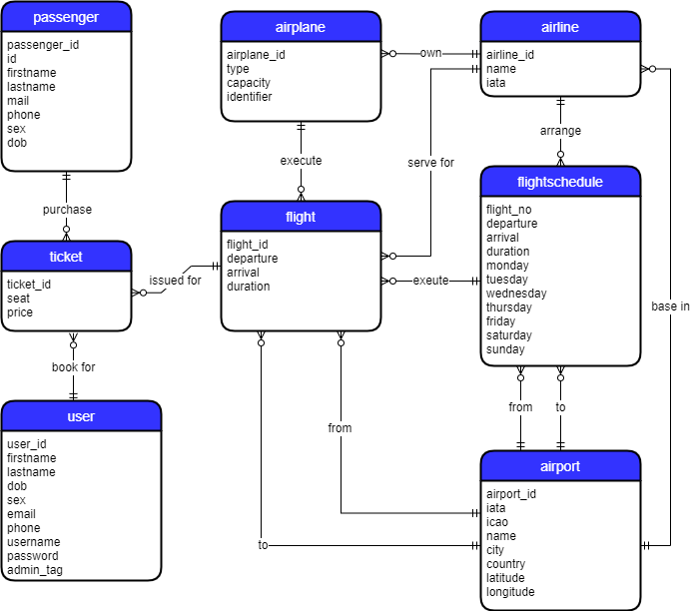

图 2.1机票订票系统概念模型ER图

## ****从需求分析到逻辑模型****

本关任务：按影院管理系统要求画出E-R图，并给出对应的关系模式。

实现方法：首先找出实体，该问题中实体一共五个，分别是movie，customer，hall，schedule 和 ticket，并给出了各自的属性。之后分析实体之间的联系，再将这些联系转换成对应的关系，最终设计出我们的 ER 图，如图 2.2所示。

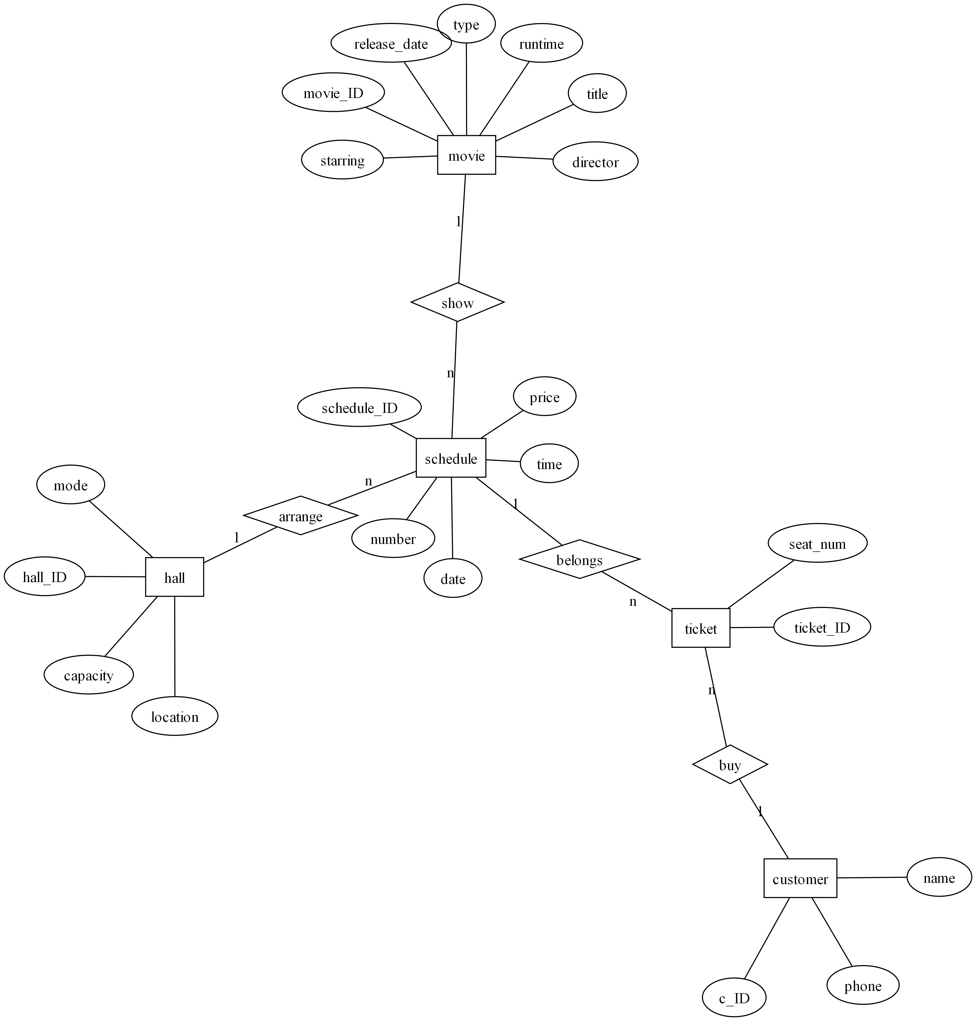

图 2.2影院管理系统ER图

并有如下的关系模式：

1. movie(movie_ID, title, type, runtime, release_date, director, starring),
2. primary key:(movie_ID);
3. customer(c_ID, name, type, phone), primary key:(c_ID);
4. hall(hall_ID, mode, capacity, location), primary key:(hall_ID);
5. schedule(schedule_ID, date, time, price, number, movie_ID, hall_ID),
6. primary key:(schedule_ID), foreign key(movie_ID, hall_ID);
7. ticket(ticket_ID, seat_num, schedule_ID), primary key(ticket_ID),
8. foreign key(schedule_ID);

## ****建模工具的使用****

本关任务：将一个建好的模型文件，利用 MySQLWorkbench 的 forward engineering 功能，自动转换成 SQL 脚本。

实现方法：可以使用软件自动生成相应的 SQL 脚本，例如 erwin Data Modeler。由于头歌平台已经提供了一个已建立的模型文件 rbac.mwb，我们可以直接使用该文件，通过 MySQL Workbench 中的建模模块中的 Forward Engineering 功能，自动导出 SQL 脚本即可。

## ****制约因素分析与设计****

受限于课程复杂度，我们机票订票系统简化了很多。

首先，在概念模型设计中，我们考虑得较为宽泛，仅将用户类型分为普通用户和管理用户，但未进行更细致的划分。例如，普通用户中可能因为年龄不同而分为大人、老人和小孩。

其次，对于购票用户来说，一张机票仅可以让一人乘坐，而由一人代为其购买，因而在购买机票信息不仅需要记录乘机人的信息，还需要记录购票人的信息。

另外，为了简化设计，我们未显示实际飞行信息。这样做一方面帮助我们设计出更加简洁、表达含义更清晰的概念模型，但另一方面，由于描述过于模糊，在将其转换为ER图时会遇到困难。

对于用户这个实体，与其设计为两种类型，不如将其分成两个实体，因为购票人与飞机管理员的属性没有特殊联系。普通用户可能根本不需要查看机密信息，但却占用了权限的存储空间，这不仅造成了空间浪费，还使得概念的表达更加模糊。

## ****工程师责任及其分析****

作为工程师，解决问题时，应当全面考虑各种可能的影响因素，理解业务需求，并转化为数据库设计需求，以确保解决方案全面、协调、可持续。同时要并注重数据安全的保护，管理数据库用户和权限，确保只有授权用户能够访问和操作数据，定期审计数据库活动，发现和解决潜在的安全隐患。同时也应持续学习与改进，不断分析和改进数据库性能，提升系统的整体效率和用户体验。

在社会责任方面，工程师应当努力满足社会需求，并致力于解决环境问题和保护用户健康、安全和隐私。同时也应学习相关法律法规，并在解决任务时遵守法律法规，杜绝违法违纪行为。

# 课程总结

在这次实验课程中，我们主要通过MySQL语言实现了数据库的建立、修改、查询、安全性、并发性等实际应用中的数据库操作训练。此外，还涉及数据库设计、数据库的Java应用开发等数据库高阶内容应用

在实验过程当中，最困扰我的任务就是数据查询，对于较难的关卡百思不得其解，花费了大量时间debug，最后也是通过和其他同学进行交流后得到了大致的解题思路，才得以写出代码。这一过程锻炼了我的思维能力和对查询语句的熟练程度。

实验过程中我学习了不少拓展内容，。例如在事务存储过程中，由于课内未涉及该部分，因而在实现该节的时候查阅了大量的资料、付出了大量的时间后才得以完成。

本实验最有意思的地方在于并发控制的读脏、幻读、不可重复读现象的设计，让学生通过亲自设置不同事务的等待时间对事务进行调度，来实现不同隔离级别下的错误并行处理情况，以此能更好的帮助学生掌握隔离级别的正确应用。这加深了我对课内知识的理解，激发了我的兴趣。

通过本次实验的训练，让我熟练掌握了MySQL语句的使用，并充分感受到了MySQL语句的灵活性和使用便捷性，并且掌握了如何正确使用MySQL语句实现复杂的查询要求，也提高了我分析用户需求的能力。

在这次实践中，我认为实验在一些拓展内容上的引导不明确，比如没有对MySQL中一些广泛使用且便捷的函数（例如ifnull()，group_concat()）和提供简明扼要的介绍，使得在一些关卡中本人花费了大量时间尝试使用局限的课本知识解决问题，给出的答案都较为复杂。当然，深入思考的过程也让我受益匪浅，加深了对课本知识的理解。

总之，本次数据库系统原理实践课程让我受益匪浅。我深刻体会到了理论与实践相结合的重要性。通过实际操作，不仅巩固了课堂上的知识，还发现并解决了许多实际问题， 从而反过来加深对课堂知识的理解，正如王阳明所说： “知者行之始，行者知之成。” 本次实验经历对于我未来的学习和工作都有很大的帮助。